9 . F e s t i w a l E t h n o P o r t P o z n a ń

Raz do roku, w czerwcu, Poznań staje się miastem portowym, a do nabrzeży Centrum Kultury ZAMEK przybywają załogi złożone z artystów grających world music. Według najbardziej ogólnej definicji jest to gatunek obejmujący niezwykle zróżnicowany wachlarz muzycznych stylów wykorzystujących etniczne komponenty. Określenie budzi wątpliwości
i grozi popełnieniem błędów wynikających z egzotyzowania i europocentryzmu, których staramy się uniknąć, prezentując muzykę zapraszanych wykonawców w jej pełnym kontekście kulturowym, z jednakowym szacunkiem podchodząc do europejskiej, jak i pochodzącej z najbardziej egzotycznych rejonów świata, tradycji.

Jak zwykle podczas Ethno Portu przyjrzymy się dwóm powiązanym ze sobą procesom obecnym w dzisiejszym świecie: potencjałowi globalnej wymiany i potrzebie poszukiwania tożsamości. Ich przejawy odnajdujemy w odmiennym sposobie podejścia do tradycji muzycznej. Mając dostęp do nieograniczonego strumienia inspiracji, niektórzy współcześni artyści mieszają odległe od siebie gatunki i style. Takie poruszanie się na styku kultur przynosi czasem efekty fascynujące. Wielość inspiracji bywa jednak również źródłem niepewności i zagubienia. Pomoc przynosi wówczas identyfikacja z konkretną, dogłębnie poznaną i pieczołowicie odtwarzaną tradycją, zapewniającą doświadczenie przynależności do wspólnoty.

Na trzech festiwalowych scenach zaprezentujemy artystów z odmiennych obszarów Afryki, z Azji oraz kilku krajów europejskich. Wśród tych ostatnich znajdzie się też reprezentacja polskiej muzyki etnicznej. Układanie programu to dla organizatorów zadanie przynoszące najwięcej radości, choć w przypadku Ethno Portu także źródło wielu rozterek wynikających z bogactwa sceny world music. Niewątpliwie jesteśmy jednak przede wszystkim szczęściarzami mogącymi czerpać z nieograniczonej palety muzycznych tradycji. Sięgając do nich w naturalny sposób stajemy w gronie obrońców wartości międzykulturowej wymiany muzyki i idei. Od pierwszej edycji Festiwalu trwamy w przekonaniu, że poznanie „Innego” to najlepszy sposób przełamywania uprzedzeń i stereotypów prowadzących do coraz częściej wyrażanej nienawiści do „obcego”. Krytykom multikulti, ogłaszającym porażkę postaw tolerancji i otwartości przypominamy, jak boleśnie w XX wieku, skompromitowały się nacjonalizm i ksenofobia.

PROGRAM

17.06.
VARDAN HOVANISSIAN & EMRE GÜLTEKIN „ADANA” (Armenia/Turcja/Belgia) – g. 18 Sala Wielka
GRAMY! Podhalańscy muzycy tradycyjnie i folkowo (Polska) – g. 20 Scena na Trawie
KAROLINA CICHA & SHAFQAT ALI KHAN (Polska/Pakistan) – g. 22 Dziedziniec Zamkowy
DOM TAŃCA POZNAŃ (Polska) – g. 24 Dziedziniec Zamkowy
18.06.
RAPHAEL ROGIŃSKI & GENOWEFA LENARCIK „ŻYWIZNA” (Polska) – g. 16 Sala Wielka
BANDA NELLA NEBBIA (Polska) – g. 17 Sala Wielka
LO CÒR DE LA PLANA (Francja) – g. 18.30 Dziedziniec Zamkowy
RABASA (Holandia / Wyspy Zielonego Przylądka) – g. 20 Scena na Trawie
DEBASHISH BHATTACHARYA (Indie) – g. 22 Dziedziniec Zamkowy
IONICĂ MINUNE BAND & ALEX SIMU (Rumunia) – g. 24 Sala Wielka
19.06.
TAREK ABDALLAH & ADEL SHAMS EL-DIN „WASLA”(Egipt) – g. 16 Dziedziniec Zamkowy
MOH! KOUYATE (Gwinea) – g. 18 Scena na Trawie
KALÀSCIMA (Włochy) – g. 20 Sala Wielka
CHICUELO (Hiszpania) – g. 22 Dziedziniec Zamkowy
CENY BILETÓW I KARNETÓW
karnet trzydniowy z koncertem otwarcia – 120 zł / karnet trzydniowy (bez koncertu otwarcia) – 100 zł
bilet dzienny – 75 zł (sobota) oraz 65 zł (niedziela) / bilety na pojedyncze koncerty – 30 zł (z wyjątkiem koncertu otwarcia)
bilet na koncert otwarcia – 40 zł / dzieci do 10 roku życia – wstęp wolny pod opieką dorosłej osoby posiadającej karnet lub bilet na dany koncert
a r t y ś c i

Vardan Hovanissian & Emre Gültekin „Adana” (Armenia / Turcja / Belgia)
KONCERT OTWARCIA
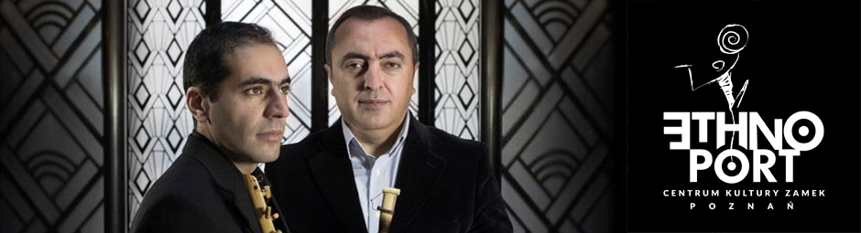

Niezwykłe spotkanie dwóch wspaniałych osobowości muzycznych, dwóch kultur, dwóch narodów, które dziś dzieli bardzo wiele, choć korzenie mają wspólne. Vardan Hovanissian uznawany jest za ambasadora duduku ‒ liczącego sobie około 3000 lat drewnianego instrumentu dętego z podwójnym stroikiem, uosabiającego brzmienie i duszę Armenii. Ponad dekadę temu Hovanissian odnalazł bratnią muzyczną duszę w osobie Emre Gültekina, wirtuoza sazu ‒ lutni z długim gryfem o bardzo subtelnym, harmonicznym brzmieniu. Instrument ten przyjął się w różnych formach w wielu tradycjach muzycznych Wschodu, jednak najpełniejszy wyraz artystycznych możliwości znalazł w muzyce Anatolii. Łącząca obu artystów przyjaźń pozwoliła im przezwyciężyć uprzedzenia i podziały dzielące ich narody i zaowocowała nagraniem wspólnego albumu „Adana”. Jego tytuł oraz zawartość to nie tylko odniesienie do miasta, w którym sto lat temu dokonano masakry Ormian. To również wyraz nadziei obu artystów, że możliwa jest Adana, tam gdzie Turcy i Ormianie żyją w zgodzie, że możliwe jest pojednanie
i przyjaźń. Ich muzyka jest harmonijnym splotem ormiańskich i tureckich tekstów, przybranych ciepłą barwą duduku
i delikatnym brzmieniem sazu i tanbura. Nie brak w niej także nawiązań do tradycji muzycznych innych krajów regionu czy też Europy, a nawet do jazzu. Bogactwo odniesień i inspiracji wypływa z szerokich zainteresowań i doświadczenia obu muzyków, którzy aktywnie angażują się w wiele międzynarodowych projektów (Vardan Hovanissian współpracował m.in. z Yasmin Levy, a Emre Gültekin z Goranem Bregovićem).
„Adana” łączy w sobie dwie ekspresyjne tradycje muzyczne, jednocześnie nawiązując do trudnych doświadczeń przeszłości. Gra muzyków jest wyśmienita, tworzy nastrój zadumy i nostalgii, sięgając do ludowych melodii, wierszy, i oryginalnych kompozycji... Najwyższa klasa! – „The Guardian / The Observer”.
Więcej informacji:
https://www.facebook.com/vardanhovemregul/?fref=ts
http://www.muziekpublique.be/news/bands/vardan-hovanissian-emre-gultekin-292/?lang=en

RABASA (Holandia / Wyspy Zielonego Przylądka)
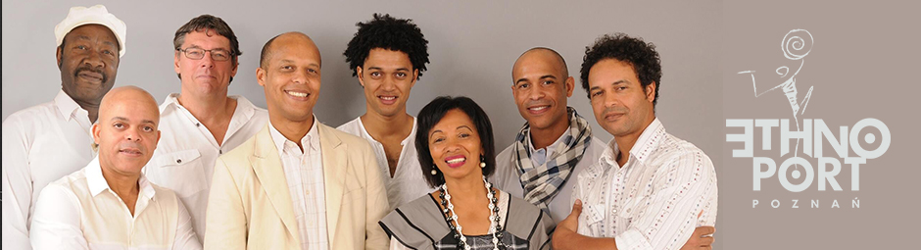

Nazwa zespołu pochodzi od źródła, niedaleko Rui Vaz na Capo Verde. Trzon grupy stanowią bracia João, Jorge, To i Angelito Ortet pochodzący z Wysp Zielonego Przylądka. Muzyka formacji jest głęboko zakorzeniona w tamtejszej tradycji,
ale z biegiem lat Rabasa wypracowała swój własny styl, w którym słychać również wpływy wielokulturowego Rotterdamu, gdzie w tej chwili mieszkają członkowie grupy. Charakterystyczny wokal uzupełniony jest dźwiękami gitary, cavaquinho przypominającego zmniejszoną gitarę, akordeonu diatonicznego, trąbki i perkusji. Rabasa zabiera słuchacza na wycieczkę po różnych gatunkach muzyki Zielonego Przylądka, od melancholijnego stylu morna do ekscytującego tanecznego funana. Podczas festiwalu zaprezentują materiał z wydanego w styczniu 2016 albumu „Ora ta Pasa” („Czas płynie”). Tytułem tym wyrażają przekonanie, że choć życie jest stresujące i czasami nie możemy pozwolić sobie na odpoczynek, to musimy ten stan zaakceptować.
Więcej informacji:
http://www.rabasa.nl/
https://www.facebook.com/rabasa.musicadecaboverde/?fref=ts

CHICUELO (Hiszpania)
Juan Ignacio Gómez Gorjón „Chicuelo” urodził się w 1968 roku w Barcelonie. Dorastał w rodzinie zafascynowanej tradycyjną muzyką hiszpańską. Kompozytor, reżyser, a przede wszystkim wirtuoz gitary, występuje dziś z najbardziej wybitnymi śpiewakami flamenco. Brał udział w prestiżowych projektach, produkcjach i nagraniach między innymi z Mayte Martinem, Ginesą Ortegą, Miguelem Povedą czy Duquendem. Akompaniował znanym tancerzom, takim jak Eva la Yerbabuena, Sara Baras, Bélen Maya, Joaquín Grilo, Antonia „El Pipa″, Joaquín Cortés, Antonio Canales i Israel Galván. W 2000 roku wydał świetnie przyjętą płytę „Complices”, zawierającą liczne kompozycje, a w 2006 roku wziął udział w nagraniu słynnego albumu „Qawwali Flamenco”, w którym potężna moc sufickiego śpiewu została połączona się z hipnotycznym liryzmem flamenco, łącząc harmonijnie tradycje Pakistanu i Katalonii.
Więcej informacji:
http://chicuelo.com/
https://www.facebook.com/juan.gomez.chicuelo/?fref=ts

MOH! KOUYATE (Gwinea)
Urodzony w rodzinie griotów Moh! Kouyaté od dzieciństwa wsłuchiwał się w dźwięki muzyki granej w ojczystej Gwinei. Pierwszymi jego mistrzami byli lider zespołu Bembeya Jazz ‒ Sekou Kouyaté oraz występujący u boku Salifa Keity, gitarzysta Ousmane Kouyaté. W młodości wielkie wrażenie wywarł na artyście kontakt z nagraniami Django Reinhardta, BB Kinga
i Jimiego Hendrixa, odnalezionymi na albumie George’a Bensona. Inspiracje ich wirtuozerią słychać było już w dokonaniach jego pierwszego zespołu Konakry Cocktail. W 2007 roku artysta zamieszkał w Paryżu, gdzie jego nowy kwartet wydał album „Loundo”, na którym Afryka Zachodnia spotyka się z Deltą Mississippi, a afrobeat z funky jazzem. Dynamiczny, pełen dobrej energii koncert zaprezentujemy na plenerowej „Scenie na trawie” przed Centrum Kultury ZAMEK.
Więcej informacji:
https://www.facebook.com/Mohmusic/?fref=ts
http://www.mohkouyate.com/

TAREK ABDALLAH & ADEL SHAMS EL DIN (Egipt)
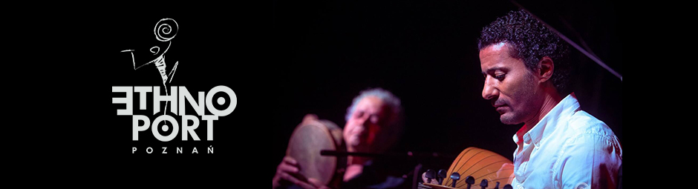

„Wasla” – to określenie muzycznego zestawu, różniącego się w poszczególnych rejonach arabskiej tradycji, a jednocześnie nazwa projektu, który zaprezentuje zaproszony na Festiwal duet muzyków.
Urodzeni w Aleksandrii, Tarek Abdallah i Adel Shams El Din sięgają do rodzimej odmiany „wasla” ukształtowanej na przełomie XIX i XX wieku w złotym okresie rozwoju klasycznej suity egipskiej. Uduchowione, mistrzowsko posługujące się tradycyjnym językiem muzyki arabskiej kompozycje, artyści wykonają na bezprogowej lutni arabskiej ‒ oud i małym tamburynie zwanym riqq. Szczególną uwagę zwraca biegłość, z jaką tym drugim, niepozornym instrumentem, posługuje się Adel Shams El Din, muzyk o bogatym dorobku, nagrywający między innymi z takimi artystami, jak Jean Michel Jarre, Michel Sanchez czy Zakir Hussain. Projekt stworzony przez mieszkających na co dzień w Paryżu muzyków, stał się w ostatnich miesiącach jednym
z najbardziej docenianych i wyróżnianych dokonań z gatunku world music.
Więcej informacji:
https://www.facebook.com/tarekabdallah.officiel/?fref=ts
http://www.tarekabdallah.com

BANDA NELLA NEBBIA (Polska)
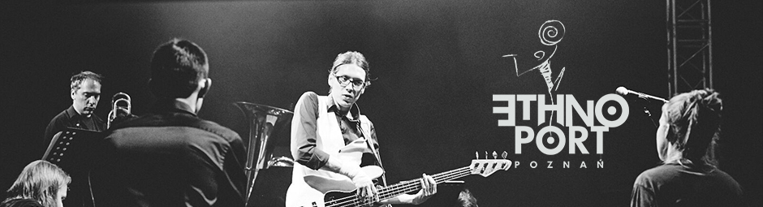

Laureat Grand Prix ubiegłorocznego Festiwalu Muzyki Folkowej Polskiego Radia „Nowa Tradycja” proponujący muzykę, jakiej
w kręgu polskiego folku jeszcze nie było. Wybuchową mieszankę, zachwycającą zarówno niespotykaną energią, jak i precyzją wykonania, żywiołowością i dyscypliną. Banda Nella Nebbia to autorski projekt, pochodzącego z Litwy kompozytora i basisty Justinasa Važnevičiusa. Artysta, występujący pod pseudonimem Franciszek Szpilman, wraz z grupą muzyków z Sejn
i Warszawy stworzył połączenie żywiołu jazzowego z rockową dynamiką i wpływami muzyki tradycyjnej, przywołujące skojarzenia z dokonaniami Franka Zappy, Johna Zorna czy rockowego zespołu Primus. Ważnym źródłem twórczości zespołu jest tradycyjna muzyka litewska, klezmerska i polska. Wyrazista artystyczna wizja grupy to niewątpliwie zasługa lidera, nieprzypadkowego laureata nagrody specjalnej im. Czesława Niemena dla wyróżniającej się osobowości.
Więcej informacji:
https://www.facebook.com/bandanellanebbia/
http://bandanellanebbia.pl/pl/

DEBASHISH BHATTACHARYA (Indie)
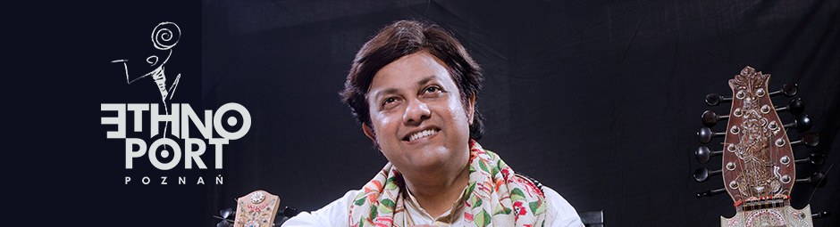

Urodzony w 1963 roku Pandit Debashish Bhattacharya wychował się w rodzinie o muzycznych tradycjach, sięgających ośmiu pokoleń. Kształcił się na klasycznego wokalistę, lecz kiedy odkrył możliwości gitary, która znalazła zastosowanie w tradycyjnej muzyce indyjskiej, poświęcił się całkowicie grze na tym instrumencie. Jego mistrzem był legendarny Brij Bhushan Kabra.
W wieku zaledwie 21 lat otrzymał nagrodę Prezydenta Indii i w tym samym czasie zainteresował się hawajską gitarą slide.
Aby uczynić ją narzędziem bardziej przydatnym do uprawianego gatunku muzyki, dodał do niej, charakterystyczne dla sitaru
i sarangi, struny. Uzyskał w ten sposób 24-strunowy instrument o wyjątkowym brzmieniu, stając się jego pierwszym, wyznaczającym mistrzowski poziom, wirtuozem. Uczestniczył w wielu międzynarodowych projektach z tak wybitnymi artystami, jak: John McLaughlin czy Bob Brozman, z którym w 2003 roku wydał wspólny album „Mahima”, łączący muzykę hawajską i indyjską. Debashish Bhattacharya w swojej muzyce często przeplata tradycyjny, hinduski repertuar z wpływami muzyki Zachodu. Płyta „Indian Slide Gitar Odyssey” z 2008 roku znalazła się wśród najlepszych albumów w rankingu magazynu „Songlines”, a artysta otrzymał za nią nominację do Nagrody Grammy.
Więcej informacji:
https://www.facebook.com/debashishguitar/?fref=ts
http://www.debashishbhattacharya.com/

IONICĂ MINUNE BAND & ALEX SIMU (Rumunia)
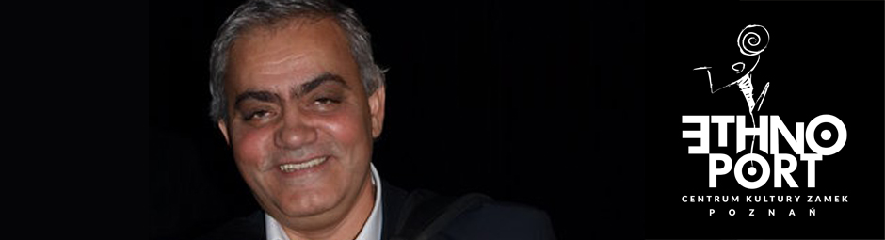

Ionică Minune urodził się w 1959 roku w Rumunii, w rodzinie romskich muzyków. Jest samoukiem, który grę na akordeonie rozpoczął w wieku 4 lat. Jako dwudziestolatek, znany i ceniony we własnym kraju, zaczął zagraniczną karierę muzyczną.
Na początku lat 90. przeniósł się do Paryża, gdzie grał między innymi z francuskim zespołem Les Yeux Noirs. W 2006 roku powrócił do Rumunii. Wraz zespołem, którego brzmienie, obok akordeonu lidera, budują skrzypce, klarnet, flet, cymbały
i kontrabas wydał album uznawany przez krytyków za perłę klasycznej muzyki rumuńskiej. Ionică Minune jest mistrzem wielu akordeonistów, a jego koncerty to unikalne połączenie elegancji, radości, głębi muzycznej, dyscypliny i wyobraźni, składające się na własny niepowtarzalny styl artysty. Podczas Ethno Portu zespołowi Minune towarzyszył będzie Alex Simu, pochodzący
z Bukaresztu, a mieszkający obecnie w Holandii kompozytor i wirtuoz klarnetu, znany festiwalowej publiczności ze znakomitego występu z zespołem Arifa w 2012 roku.
Więcej informacji:
https://www.facebook.com/AlexSiMusic/?fref=ts

LO CÒR DE LA PLANA (Francja)
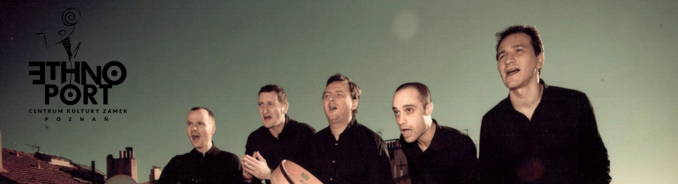

Pochodząca z Marsylii męska grupa śpiewu polifonicznego, charakterystycznego dla regionu Oksytanii, który historycznie obejmował część Francji, Hiszpanii i Włoch. Zespół istnieje od 2001 roku, wykonując transowe pieśni o surowym archaicznym brzmieniu rodem z basenu Morza Śródziemnego. Głosy i instrumenty perkusyjne są wykorzystywane w oszczędnym, wokalnym rytuale. Utwory śpiewane są po prowansalsku, w języku którym w XII i XIII wieku posługiwali się liryczni trubadurzy z południowej Francji. Jednocześnie dla członków zespołu pamięć kulturowa nie jest powodem do nieruchomego, niezmiennego trwania, lecz pretekstem do poszukiwania nowych brzmień i inspiracji. W 2003 roku Lo Còr de la Plana został nagrodzony Grand Prix de l'Académie Charles Cros, a w 2005 roku – Nagrodą SACEM des Musiques du monde.
Więcej informacji:
https://www.facebook.com/locordelaplana/?fref=ts

SHAFQAT ALI KHAN i KAROLINA CICHA (Pakistan / Polska)
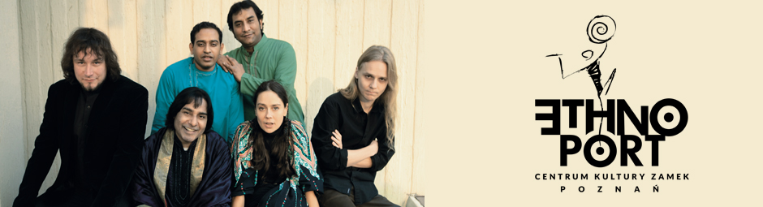

Projekt „Poland‒Pakistan. Music without borders” to wynik współpracy polskich artystów z pakistańskim mistrzem tradycji gazel, Shafqatem Ali Khanem. Wybitny pieśniarz wywodzi się z rodu o bogatej, udokumentowanej, pięćsetletniej historii. Wiadomo na przykład, że przodkowie Shafquata byli muzykami na dworze Akbara, władcy z dynastii Mogołów, panującego
w latach 1556-1605. Zazwyczaj podczas koncertów artyście towarzyszy dwóch muzyków ‒ Zohaib Hassan (sarangi) i Kashif Ali (tabla), do których tym razem dołączyli wokalistka Karolina Cicha, Bart Pałyga (wiolonczela elektryczna, lira korbowa, duduk, drumla, fujarka, śpiew gardłowy) i Mateusz Szemraj (gitara elektryczna, cymbały, rubab). Zarejestrowany, w zaimprowizowa-nym studiu w Ambasadzie RP w Pakistanie, materiał zaowocował płytą, ukazującą niezwykły efekt spotkania artystów wychowanych w odległych, na pozór zupełnie odmiennych, tradycjach kulturowych. Projekt jest też kolejnym świadectwem rozwijającego się wspaniale talentu nieustannie poszukującej artystki Karoliny Cichej. Laureatka Grand Prix festiwalu „Nowa Tradycja” reprezentowała z powodzeniem Polskę podczas największych targów World Music WOMEX 2015 w Budapeszcie. Prezentując program „Wieloma językami”, ukazywała bogactwo kulturowe wieloetnicznego Podlasie. Podczas Festiwalu Ethno Port artystka, wraz z zaproszonymi gośćmi, przeniesie nas w pełen duchowości świat sufickiego Islamu.
Więcej informacji:
https://www.facebook.com/Karolina-Cicha-286729828059263/?fref=ts

DOM TAŃCA POZNAŃ (Polska)
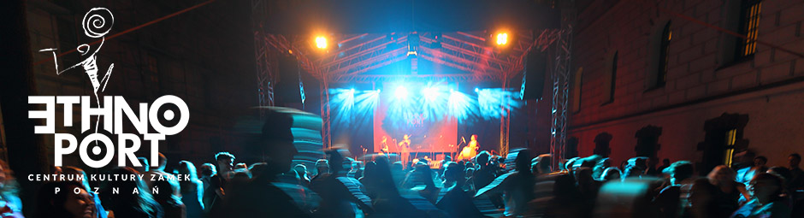
Wokół niego skupiają się osoby zafascynowane archaicznymi formami tańca, muzyki tradycyjnej i praktyk wykonawczych. Podstawowy nurt działalności związany jest z tańcem korowodowym – najbardziej archaiczną formą celebracji. Drugim biegunem aktywności poznańskiego Domu Tańca są polskie tańce ludowe: kujawiak, mazurek, polka, starodawne kontro
i oberek. Podczas organizowanych wydarzeń artyści wykorzystują zanikające instrumenty, takie jak dudy, cymbały, harmonie, basy, liry korbowe, ale także sztukę opowiadania historii i wspólnej zabawy. Twórcą idei oraz inicjatorem Poznańskiego Domu Tańca jest Jacek Hałas – akordeonista, lirnik, śpiewak, współzałożyciel i uczestnik wielu projektów artystycznych.
Więcej informacji:
https://www.facebook.com/domtancapoznan/?fref=ts

GRAMY! Muzycy podhalańscy w repertuarze tradycyjnym i folkowym (Polska)
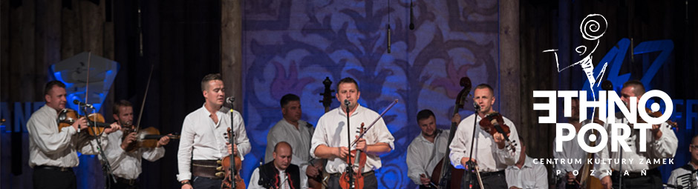
Ideą koncertu jest prezentacja młodego pokolenia podhalańskich muzyków, których łączy zamiłowanie do muzyki etnicznej. Podhale to region niezwykle bogaty w instrumentalistów, pasjonatów zarówno rdzennej muzyki góralskiej, jak i szeroko rozumianej muzyki łuku Karpat. Obserwujemy dynamiczny rozwój muzyki folkowej, ale dostrzegamy także zagrożenia wynikające z komercjalizacji muzyki tradycyjnej oraz zatracania się rdzennej podstawy, jaką jest repertuar podhalańskich nut. Podczas koncertu muzycy zagrają melodie z Podhala, Spisza, Słowacji, Węgier, Rumunii, muzykę cygańską i bałkańską; czardasze, walce, polki, jak również aranżacje muzyczne i improwizacje na tematy muzyki ludowej. To niezwykle bogaty
i zróżnicowany repertuar, zwracający równocześnie uwagę na przenikanie się muzyki tradycyjnej i różnych stylistycznie odmian, sięgających do ludowego źródła. Jednym z nich jest muzyka Podhala – regionu, gdzie tradycje muzyczne są ciągle żywe i pielęgnowane przez kolejne pokolenia muzyków, co dokumentuje także proponowany koncert. Inicjatorem projektu jest Jakub Gąsienica- Giewont, koordynatorami są Agnieszka Gąsienica-Giewont i Krzysztof Czech. Artyści biorący udział
w projekcie: Szymon Chyc-Magdzin, Krzysztof Czech, Paweł Czech, Andrzej Polak – skrzypce; Andrzej Medes, Jan Trebunia-Tutka, Paweł Trebunia-Tutka ‒ altówka; Robert Czech – cymbały, cajon; Szczepan Gąsienica-Mracielnik ‒ cymbały; Józef Dorula, Stanisław Galica-Kasecka, Maciej Rybka ‒ akordeon; Jakub Gąsienica-Giewont, Dawid Czernik, Łukasz Leja ‒ kontrabas.
ŻYWIZNA Raphael Rogiński & Genowefa Lenarcik (Polska)
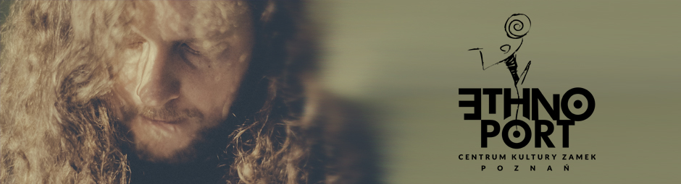

Żywizna (po kurpiowsku znaczy natura) to duet gitarzysty Raphaela Rogińskiego i Genowefy Lenarcik, śpiewaczki oraz córki wielkiego przedstawiciela folkloru Kurpiów Stanisława Brzozowego. Twórcy „Żywizny” korzystają z tradycji śpiewów leśnych, przywołując we wspólnych utworach dzikość i tajemnicę Puszczy Zielonej. Charakter utworów tworzą wyjątkowa liryka tradycyjnych tekstów kurpiowskich oraz czerpiąca z wielu kultur, współczesna gitara Raphaela Rogińskiego, jednego
z najbardziej utalentowanych i wszechstronnych artystów polskiej sceny muzycznej. Twórca i poszukiwacz, który gra również gospel, chasydzki surf rock, bluesa, swing, muzykę beduińską, ormiańską czy lapońską. Inicjator projektów: Cukunft, Alte Zachen, Shofar, obecnie lider zespołu Wovoka i Sky Albatross. Współpracował m.in.: z Michaelem Zerangiem, Frankiem Londonem, Joe McPhee, Johnem Edwardsem. Za swój album „Raphael Roginski plays John Coltrane and Langston Hughes. African mystic music” (2015) został nominowany do Paszportu Polityki i bardzo wysoko notowany przez magazyn „The Wire”.
Więcej informacji:
https://www.facebook.com/raphaelroginskimusician/?fref=ts

KALÀSCIMA (Włochy)
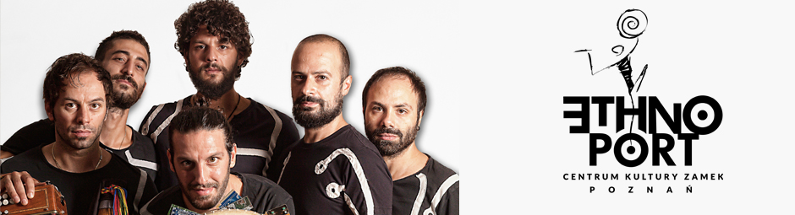

Kalàscima to jeden z najważniejszych i najbardziej nowatorskich zespołów współczesnej sceny muzycznej Włoch, ożywiający muzykę ludową Salento z regionu Apulia na południu Włoch. W lokalnym dialekcie kala znaczy „dobry”, àscima „zły”. Sześciu wszechstronnych muzyków Kalàscimy spaja starodawny rytuał tradycyjnej muzyki tanecznej Taranta ze współczesną muzyką elektroniczną. Wybuchowa, energetyczna, urzekająca, Kalàscima wykorzystuje w swoim programie wiele fascynujących instrumentów (dudy, tradycyjne flety, włoski organetto) i niezwykle szeroki wachlarz instrumentów perkusyjnych z całego świata (rick, darbouka), do gorączkowego rytmu dodając przejmujący śpiew i instrumenty współczesne (gitara basowa
i looper). Stara tradycja spotyka się z nowoczesną aranżacją, co daje piorunujący efekt w postaci transowej muzyki folkowej. Ostatni album zespołu „Psychedelic Trance Tarantella”(2014) został wysoko notowany w takich rankingach jak CMJ (USA) oraz World Music Chart Europe.
Kalàscima ma duże doświadczenie na scenach całego świata: wystąpili m.in. na Australian World Music Expo (Australia, 2013), Sziget Sound Festival (Węgry, 2013), MEDIMEX (Włochy, 2012), SXSW w Austin (2016, USA), na Babel Med w Marsylii (Francja 2016) oraz licznych koncertach klubowych i festiwalowych.
Więcej informacji:
https://www.facebook.com/kalascima/?fref=ts
http://www.kalascima.it/
p r o g r a m t o w a r z y s z ą c y

WARSZTATY

Podczas Festiwalu zaprosimy między innymi na:
- warsztaty przybliżające tradycję wokalną Kurpi prowadzone przez śpiewaczkę Genowefę Lenarcik, córkę legendarnego Stanisława Brzozowego. Obok uczenia się tradycyjnych pieśni uczestnicy będą mogli wsłuchać się
w genezę ich powstawania. Tradycja ich nauki wiąże się nierozerwalnie z lasem, a emisja głosu często imituje leśne echo i rezonans w przyrodzie. Całość poprzedzi krótki wstęp Raphaela Rogińskiego o genezie powstania duetu Żywizna,
- warsztaty muzyki bałkańskiej prowadzone przez Alexa Simu – rumuńskiego klarnecistę i kompozytora,
- warsztaty z zespołem Lo Cor de La Plana, którego członkowie pokażą elementy starej tradycji wokalnej
i rytmicznej pochodzącej z południa Francji.
MAŁE ETHNO

Od kliku lat pod tą nazwą kryją się działania skierowane do najmłodszych. W tym roku w ramach oferty dla dzieci
i młodzieży postanowiliśmy wykorzystać zebrany podczas poprzednich dwóch edycji Festiwalu dorobek małych Ethnoreporterów. Do ich dyspozycji oddamy prestiżową Salę Wystaw, która stanie się nie tylko miejscem wystawy najciekawszych zdjęć dokumentujących festiwalowe sytuacje, ale również przestrzenią warsztatową dla młodych fotografów. Dzieci pracować będą wspólnie nad kilkoma tematami skupionymi wokół różnorodności kultur, wielokulturowości
i odmienności różnych stron świata. Filarem i głównym nurtem działań podczas warsztatów będą spotkania wokół fotografii. Dzieci tradycyjnie, jak w czasie poprzednich edycji festiwalu, będą dokumentować wydarzenia muzyczne i zakulisowe. Dodatkowymi ich działaniami będzie praca warsztatowa nad wielkoformatowym collage będącym emanacją ich rozumienia wielokulturowości.
We współpracy z artystami tworzącymi grupę TEŻ ARCHITEKCI zaproponujemy zabawy plastyczne związane
z konstruowaniem instrumentów o tak intrygujących nazwach jak Zaklinacze Deszczu czy Łapacze Snów.
Dla najmłodszych kontynuować będziemy spotkania z wybitnymi opowiadaczami baśni i bajek pochodzących z różnych zakątków świata. Ilustrowane żywą muzyką opowieści przeniosą najmłodszych uczestników Festiwalu dalej niż za siedem.

KINO ETHNO – SPOTKANIA I DEBATY

Chociaż jesteśmy przede wszystkim radosnym festiwalem muzycznym, zdajemy sobie sprawę z zachodzących wokół nas procesów społecznych i politycznych. Towarzyszący koncertom program wykładów i dyskusji połączony z prezentacją filmów poświęcimy w tym roku:
- realnej pomocy dla mieszkańców Nepalu dotkniętego w kwietniu i maju 2015 roku trzęsieniami ziemi, które pochłonęły blisko 10 000 ofiar, a setki tysięcy straciło domy i dorobek całego życia. Do rozmowy zaprosiliśmy przedstawicieli poznańskiej akcji ratunkowej „Ej, odbudujmy Nepal!”, a spotkaniu towarzyszyć będzie wystawa fotografii w Holu Głównym CK ZAMEK,
- różnorodności kulturowej Islamu oraz aktualnej sytuacji uchodźców próbujących znaleźć schronienie
w Europie, we współpracy z Fundacją PRZESTRZEŃ WSPÓLNA realizującą projekty „Patrzę na Islam” oraz „Patrzę uchodźcy”.

_______________________
Dyrektor Festiwalu – Andrzej Maszewski / tel. 607 609 003, a.maszewski@ethnoport.pl
Koordynatorka programu Festiwalu – Bożena Szota / tel. 607 609 031, b.szota@ethnoport.pl
Koordynatorka promocji Festiwalu – Anna Pawłowska / tel. 607 609 039 , a.pawlowska@ckzamek.pl
Rzeczniczka prasowa CK ZAMEK – Martyna Łokuciejewska / tel. 607 609 027, m.lokuciejewska@ckzamek.pl

